ПРИЛОЖЕНИЕ
1. Кроссворд.
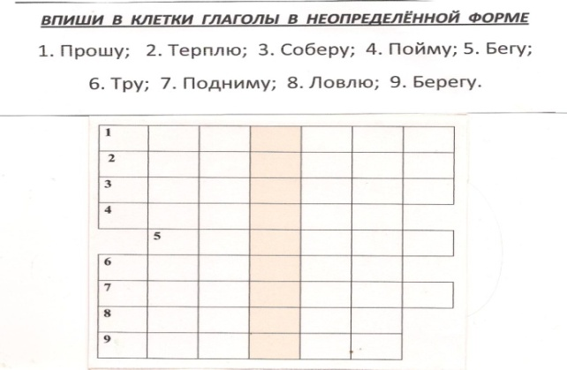

2. Работа в парах
Дети распределяют глаголы, стоящие в неопределенной форме по спряжениям.
Чтобы удобно было проверять, слова записываются на карточках разного цвета или разными цветами. Цвета не должны сильно отличаться.

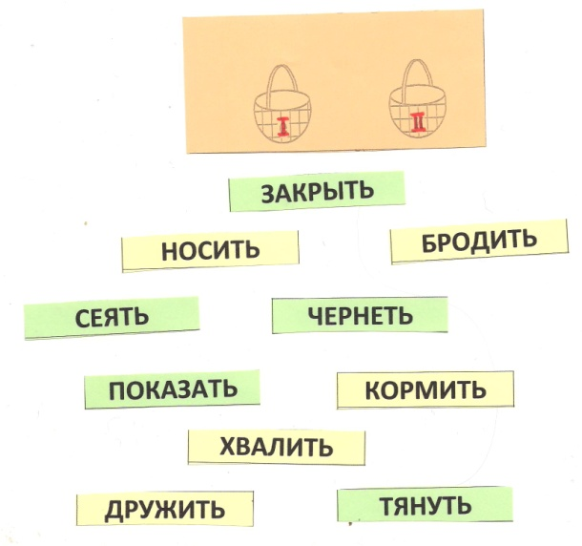

3. Дифференцированная работа по уровню сложности.
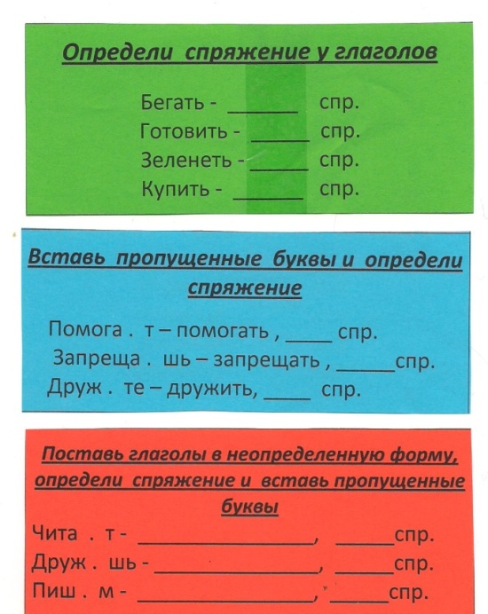

4. Перфокарта к игре «Крестики – нолики»
Перфокарты, предназначенные для игры «Крестики – нолики» заламинированные. Ставить значки можно только фломастерами, т. к. они легко стираются. Эти карточки можно применять на всех уроках. Дети очень любят играть в крестики – нулики, только на уроках мы обговариваем, что будем обозначать крестиком, а что нуликом. Слова подбираются так, чтобы легко было проверить. На данном уроке крестиком мы обозначали слова I спряжения, а нуликом – II спряжения.
1 строка: топить, укрыть, желтеть; 2 строка: строить, играть, ходить; 3 строка: пахать, пилить, сеять. При проверке мы получили такую карточку.
0 | Х | Х
0 | Х | 0
Х | 0 | Х

